Имитационное и физическое моделирование пневмопривода в учебном процессе и научных исследованиях
Куспекова Э.А.
Студент
Маслов Н. А.
Канд. техн. наук, доцент
Сибирский государственный университет путей сообщения,
факультет «Управление транспортно-технологическими комплексами»,
Новосибирск, Россия
E–mail: namaslov@mail.ru

Практическое изучение пневмопривода – важный этап при подготовке инженерных кадров к созданию, модернизации и эксплуатации подъемно-транспортных, путевых, строительных и дорожных машин. Пневмопривод предназначен для приведения в движение машин и механизмов посредством энергии сжатого воздуха. Эффективное освоение дисциплины «Гидравлика и гидропневмопривод», а также выполнение научных исследований возможно с использованием интерактивных средств обучения – физических (натурных) и имитационных (программных) моделей гидро- и пневмоприводов. Практическое применение этих средств в учебном процессе и научном эксперименте требует разработки специализированного методического обеспечения.
Цель работы - разработка имитационных и физических моделей пневмоприводов и методического обеспечения к ним.
Задачи работы:
1. Разработка требований к имитационным и физическим моделям пневмоприводов;
2. Выбор стандартных элементов и составление расчетных схем моделей;
3. Сборка и отладка схем имитационных (в программе SimulationX) и физических (на пневмостенде) моделей пневмоприводов;
4. Выбор исходных данных и расчетных параметров моделей;
5. Выполнение примеров численных расчётов и измерений параметров пневмоприводов на соответственно их имитационных и физических моделях;
Ранее были рассмотрены различные конструкции учебных пневмостендов, выполнен их сравнительных анализ по сформулированным критериям. Разработана классификация учебных пневмостендов. Сделан вывод о том, что от уровня сложности учебного пневмостенда зависит его комплектация и стоимость. Разработана часть методического обеспечения для выполнения лабораторных работ на учебном пневмостенде.
Процесс разработки имитационной модели пневмопривода в программе SimulationX рассмотрим на основе методики выполнения одной из лабораторных работ на учебном пневмостенде. Задачами этой лабораторной работы являются: изучение устройства и работы пневмопривода поступательного действия; измерение силы F на штоке пневмоцилиндра и давления р в поршневой полости пневмоцилиндра; построение графика зависимости силы на штоке пнемоцилиндра от давления воздуха в его поршневой полости.
Для составления расчетной схемы имитационной модели пневмопривода разработана комбинированная объединенная схема пневмопривода.
В программе SimulationX из выбранных элементов выполнена сборка и первичная отладка упрощенной расчетной схемы модели пневмопривода (рисунок 2). Заданы параметры элементов схемы.
В результате численного расчёта на имитационной модели получена теоретическая зависимость силы на штоке пневмоцилиндра в функции давления воздуха в его поршневой полости. Таким образом, были решены, поставленные в лабораторной работе задачи.
Затем на учебном пневмостенде «СПУ-УН-018-00» была собрана физическая модель пневмопривода поступательного действия, на которой проведен физический эксперимент для решения задач лабораторной работы. Экспериментально измерена сила на штоке пневмоцилиндра и давление в его поршневой полости. Построен график зависимости между ними.
Результаты физического моделирования использованы для уточнения параметров имитационной модели пневмопривода поступательного действия в программе SimulationX. После повторной отладки имитационной модели относительные отклонения результатов, получаемые на ней, от результатов физического моделирования на учебном пневмостенде составляют менее 10%.
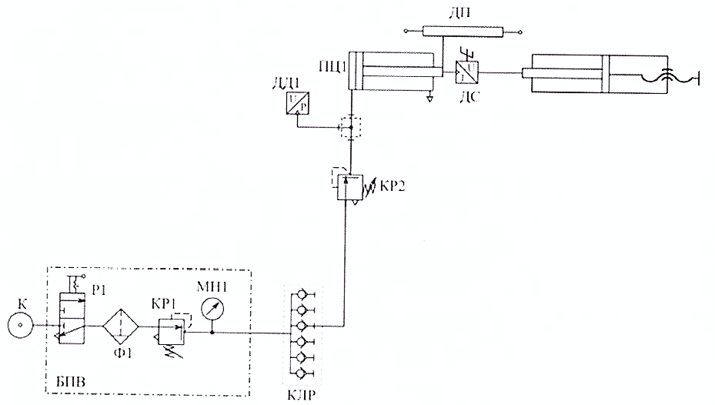
УН
ДД1 – датчик давления воздуха, ДП – датчик положения штока пневмоцилиндра,
ДС – датчик силы; К - компрессор, КЛР - коллектор с быстрыми разъемами,
КР1, КР2– редукционные клапаны, МН1 – манометр, ПЦ1 – пневмоцилиндр,
Р1 - пневмораспределитель, УН – устройство нагрузочное, Ф1 – фильтр
Рисунок 1 – Комбинированная объединенная схема пневмопривода
поступательного действия
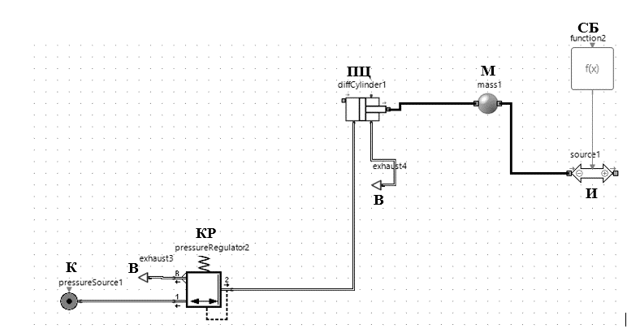
К – компрессор; В – связь с авмосферой (выхлоп); КР – редукционный клапан;
ПЦ – пневмоцилиндр; М – масса; СБ – сигнальный блок; И – источник силы.
Рисунок 2 – Упрощенная расчётная схема имитационной модели пневмопривода поступательного действия в программе SimulationX

Рисунок 3 –Результатов моделирования работы пневмопривода поступательного действия: а – имитационного (в программе SimulationX); б – физического (на стенде)

Работа выполнена в студенческом научном объединении «Механик» Сибирского государственного университета путей сообщения [1-5].

Список литературы
1. Маслов, Н. А, Бондарев Э.С. Применение имитационного моделирования при подготовке по рабочей профессии машинист укладочного крана // Электронные образовательные технологии: решения, проблемы, перспективы : материалы III Междунар. науч.-практ. конф. (Новосибирск, 23–24 апреля 2019 г.) – Новосибирск : Изд-во СГУПСа, 2019. – 286 с., с.142-146.
2. Маслов, Н. А, Примычкин А.Ю. Имитационное моделирование систем рулевого управления горных, строительных и дорожных машин // Электронные образовательные технологии: решения, проблемы, перспективы: материалы III Междунар. науч.-практ. конф. (Новосибирск, 23–24 апреля 2019 г.) – Новосибирск : Изд-во СГУПСа, 2019. – 286 с., с.147-151.
3. Яковлева, Е.А., Маслов, Н.А. Имитационные модели привода механизма переключения стрелочного перевода [Текст] / Е.А. Яковлева, Н.А. Маслов // НАУКА. ТЕХНОЛОГИИ. ИННОВАЦИИ // Сборник научных трудов в 10 ч. / под ред. Соколовой Д.О. – Новосибирск: Изд-во НГТУ, 2021. Часть 2. – 298 с., с.244-247.
4. Маслов, Н. А, Яковлева Е.А. Имитационное моделирование систем управления и электроприводов стрелочных переводов // Цифровые трансформации в образовании (E-Digital Siberia’2022) : материалы VI Междунар. науч.-практ. конф. (Новосибирск, 20–21 апреля 2022 г.) – Новосибирск : Изд-во СГУПСа, 2022. – 446 с., с.221-229.
5. Куспекова, Э.А., Маслов, Н.А. Разработка методического обеспечения для учебных пневмостендов // НАУКА. ТЕХНОЛОГИИ. ИННОВАЦИИ // НАУКА. ТЕХНОЛОГИИ. ИННОВАЦИИ: XVI Всероссийская научная конференция молодых ученых (г. Новосибирск, 05-08 декабря 2022 г.) // Сборник научных трудов в 11 ч. / под ред. Казьминой А.С. – Новосибирск: Изд-во НГТУ, 2022. Часть 11. – 306 с., с.158-161.

